|  |  |  |  |
| --- | --- | --- | --- |
|  | герб МР | |  |
|  | | | |
| **СОВЕТ МУНИЦИПАЛЬНОГО РАЙОНА**  **«УЛЁТОВСКИЙ РАЙОН»**  **ЗАБАЙКАЛЬСКОГО КРАЯ**  **РЕШЕНИЕ** | | | |
|  | | | |
| **«28» августа 2024 года** | |  | **№ 199** |
|  | | **с. Улёты** |  |
|  | |  |  |
| **Об утверждении проекта внесения изменений в Правила землепользования и застройки сельского поселения «Хадактинское» муниципального района «Улётовский район» Забайкальского края, утверждённые Решением Совета муниципального района «Улётовский район» Забайкальского края от 23 июня 2017 года № 399** | | | |

Руководствуясь статьей 31 Градостроительного кодекса Российской Федерации, [частью 3 статьи 14](consultantplus://offline/ref=DB869867EFF2D164EB37CA03A29202080F86BB3D9AEEF0DA24511DD5AD566C9A0C6C18F0AF925C0Ff1I2F) Федерального закона от 06.10.2003 № 131-ФЗ «Об общих принципах организации местного самоуправления в Российской Федерации», Уставом муниципального района «Улётовский район», принятым решением Совета муниципального района «Улётовский район» от 03.12.2014г. № 146, рассмотрев проект внесения изменений в Правила землепользования и застройки сельского поселения «Хадактинское» муниципального района «Улётовский район» Забайкальского края, приложение к проекту, протокол публичных слушаний от 19.07.2024 № 7 по проекту внесения изменений в Правила землепользования и застройки сельского поселения «Хадактинское» муниципального района «Улётовский район» Забайкальского края, заключение о результатах публичных слушаний по проекту внесения изменений в Правила землепользования и застройки сельского поселения «Хадактинское» муниципального района «Улётовский район» Забайкальского края от 19.07.2024 № 7 годаСовет муниципального района «Улётовский район» **р е ш и л**:

1. Утвердить проект внесения изменений в Правила землепользования и застройки сельского поселения «Хадактинское» муниципального района «Улётовский район» Забайкальского края, утверждённые Решением Совета муниципального района «Улётовский район» Забайкальского края от 23.07.2017 № 399

2. Настоящее решение вступает в силу на следующий день, после дня его официального опубликования (обнародования) на официальном сайте муниципального района «Улётовский район» в информационно–телекоммуникационной сети «Интернет» в разделе «Документы»-«Правовые акты Совета» - https://uletov.75.ru/.

И.о. главы муниципального района

«Улётовский район» В.А. Горковенко

Приложение

к решению Совета муниципального

района «Улётовский район»

от «28» августа 2024 года № 199

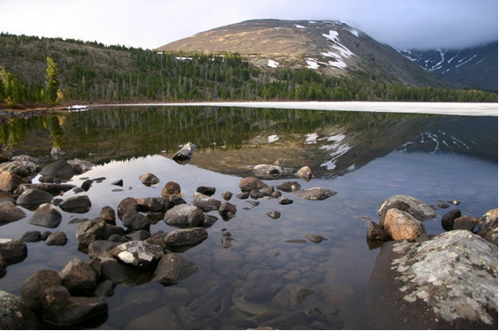

с. Улёты

АДМИНИСТРАЦИЯ МУНИЦИПАЛЬНОГО РАЙОНА

«УЛЁТОВСКИЙ РАЙОН» ЗАБАЙКАКЛЬСКОГО КРАЯ

**Проект внесения изменений в правила землепользования и застройки сельского поселения «Хадактинское» муниципального района «Улётовский район» Забайкальского края**

Проект подготовлен: отделом архитектуры, жилищно-коммунального и дорожного хозяйства администрации муниципального района «Улётовский район» Забайкальского края.

с. Улёты

**Содержание:**

Введение ………………………………………………………………………. 4

Внесение изменений в текстовую часть правил землепользования и застройки сельского поселения «Хадактинское» муниципального района «Улётовский район» Забайкальского края ……………………………….…..5

Заключение………………………………………………………………………6

**Введение**

Правила землепользования и застройки сельского поселения «Хадактинское» (далее-ПЗЗ) муниципального района «Улётовский район» Забайкальского края утверждены Решением Совета муниципального района «Улётовский район» Забайкальского края от 23.07.2017 № 399 «Об утверждении правил землепользования и застройки сельского поселения «Хадактинское» муниципального района «Улётовский район» Забайкальского края».

Настоящим проектом в правила землепользования и застройки сельского поселения «Хадактинское» муниципального района «Улётовский район» Забайкальского края вносится изменение.

Проект внесения изменения в правила землепользования и застройки сельского поселения «Хадактинское» муниципального района «Улётовский район» Забайкальского (далее – проект) края разработан отделом архитектуры, жилищно-коммунального и дорожного хозяйства администрации муниципального района «Улётовский район» Забайкальского края.

Основанием для подготовки проекта является распоряжение Главы муниципального района «Улётовский район» Забайкальского края от 03.05.2024 № 183 «О разработке проекта о внесении изменений в правила землепользования и застройки сельского поселения «Хадактинское» муниципального района «Улётовский район» Забайкальского края.

Проект является неотъемлемой частью реализации правил землепользования и застройки сельского поселения «Хадактинское» муниципального района «Улётовский район» Забайкальского края».

Целью внесения изменения в правила землепользования и застройки сельского поселения «Хадактинское» муниципального района «Улётовский район» Забайкальского края» является приведение правовых актов территориального планирования сельского поселения «Хадактинское» в соответствие с действующим законодательством.

**4**

**Внесение изменения в раздел 1 «Порядок применения и внесения изменений в правила землепользования и застройки» правил землепользования и застройки сельского поселения «Хадактинское» муниципального района «Улётовский район» Забайкальского края**

В целях приведения правил землепользования и застройки сельского поселения «Хадактинское» муниципального района «Улётовский район» Забайкальского края в соответствие с действующим законодательством, в раздел 1 правил землепользования и застройки сельского поселения «Хадактинское» внести следующие изменения:

Подпункт 2 пункта 1.4 раздела 1 изложить в новой редакции «Публичные слушания проводятся в соответствии с требованиями статей 28, 31, 39, 5.1 Градостроительного кодекса Российской Федерации»

**5**

**Заключение**

Настоящим изменением, вносимым в правила землепользования и застройки сельского поселения «Хадактинское» муниципального района «Улётовский район» Забайкальского края позволят привести документ в нормативное состояние.

**6**